～素粒子理論物理学研究室(学部生)～

担当：白石 清　先生

研究室メンバー 各人の卒論研究、また興味がある研究

・上野友輔  くりこみ理論、量子多体系

・北山紀明  E8理論

・久村さら  余剰次元

・宮本晃伸  重力波

研究室の雰囲気

基本的に自由、変な人が多い、…、仲がよい

研究室の設備

コピー機、冷蔵庫、電気ポット、流し台(調理道具完備)、マンガ、エアコン、ソファー、黒板、ホワイトボード、蜘蛛、共用パソコン

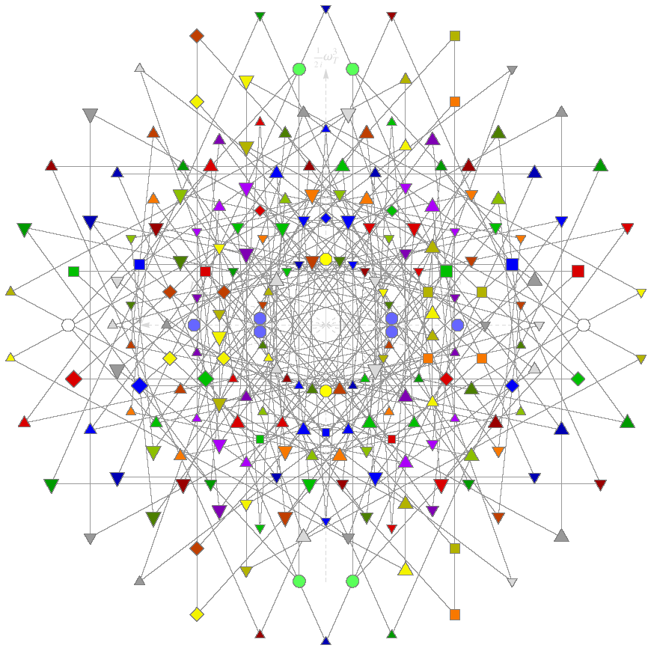コアタイム

・・・ってなんですか？

白石研ゼミ

週１回、現在は場の量子論の入門書(洋書)

白石先生とは…

質問welcomeな人、放任主義(自分で勉強しましょう)、本をたくさん持っていて貸してくれる!、リラックマ好き、コーヒーにこだわりがある、休日にもいる、愛煙家(経済学部棟の横でタバコを吸いながら本を読んでいます)、お土産を持って行ったらお返しをくれる

白石研のみなさんからひとこと

理論の研究室は坂井先生の研究室と芦田先生の研究室とうちの研究室で合同です≡。でもその分お部屋も広いので安心してください。その分、掃除も(ry。

院生部屋は別にあります、が目の前なのですぐに行けます。

さぁ、一緒にローレンツ変換しましょう!!